Статья.
«Роль воспитателя в жизни ребенка дошкольного возраста»

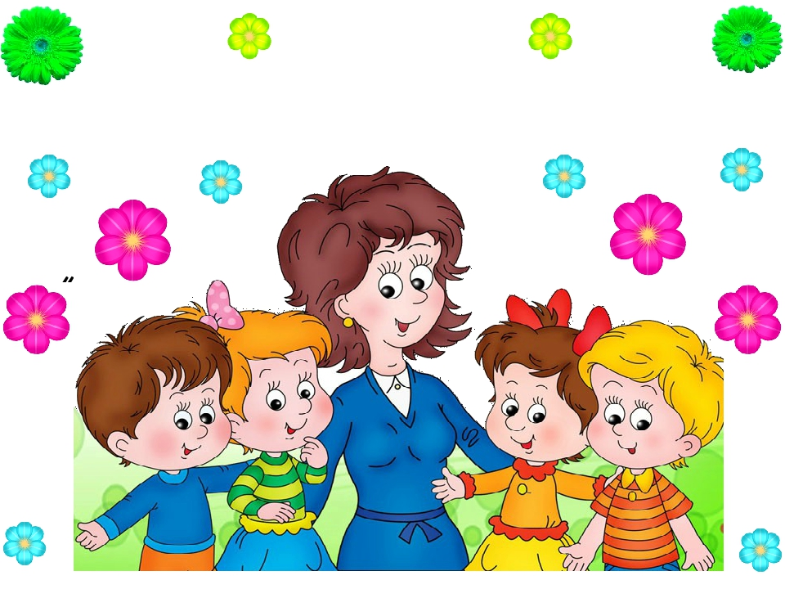
Воспитатель- это первый, после мамы, учитель, который встречается детям на их жизненном пути. Работа с детьми является одной из наиболее сложных и ответственных занятий. Нужно найти подход к каждому ребенку, выявить его личные качества. И все это сопровождается добрым словом, вниманием, лаской. Ведь, как сказал Антон Павлович Чехов: «Кто не может взять лаской, не возьмет и строгостью».
В современном мире очень много внимания уделяется образованию и воспитанию детей, а детские дошкольные учреждения — это первая степень в системе обучения. Очень важно, чтобы малыши легко прошли процесс адаптации после комфортных домашних условий, влились в детский коллектив. Именно поэтому столь велика роль психолого-педагогической работы воспитателя.
Роль воспитателя в воспитании детей невозможно переоценить. Уже с детского сада воспитатель — это тот человек, который является проводником ребенка в окружающий его мир. Зачастую воспитатель и дети проводят вместе очень много времени. От того, найдут ли общий язык воспитатель и дети, во многом зависит, как в дальнейшем малыш будет вести себя. Каждый из нас, наверное, помнит своего воспитателя в детском саду, не смотря на то, что с тех пор прошел ни один десяток лет. Это лишний раз свидетельствует о том, насколько глубоки наши детские впечатления и как сильно они влияют на нашу дальнейшую жизнь.
Главное качество, которое должно быть у воспитателя детей дошкольного возраста — это, прежде всего любовь к детям. Малыши всегда интуитивно чувствуют воспитателя, какие бы слова он не произносил и как бы себя не вел. Если воспитатель сумеет расположить малыша к себе, то процесс воспитания и обучения пройдет гораздо быстрее и будет намного более эффективным.
Еще одно важное качество воспитателя детей дошкольного возраста является требовательность и разумная строгость, а это требует выдержки и последовательности. Дети устроены таким образом, что усваивают те или иные навыки только в результате многократного повторения, поэтому воспитание как таковое сводится к постоянному повторению требований и контролю за их выполнением.
Детский сад представляет прекрасную возможность общения со своими сверстниками. Это первый опыт, когда ребенок является одним из многих в этой группе сверстников и надо построить гармоничные отношения в такой группе.
В течении первых лет жизни ребенку было необходимо одновременно решать три психологические задачи. Во-первых, у ребенка должна была сформироваться концепция себя, как отдельного «Я», с определенным отношением к реальности. Во-вторых, у него продолжают формироваться отношения с другим человеком, мамой. Именно благодаря ей ребенок значительно преуспел в познании окружающего мира, прежде чем он пошел в детский сад, ведь в самом начале, когда он только поступил в детский сад, его личные отношения с мамой оказались под ударом. И ребенок справился с этим ударом и теперь даже способен устанавливать личные отношения с кем-то еще, помимо матери. А поскольку воспитатель детского сада является объектом этих личных отношений, помимо мамы, она должна понимать, что для ребенка она не просто «обычный» человек, и поэтому она не может вести себя «обычно».
Способность делить воспитателя с кем-то еще будет развиваться постепенно по мере того, как ребенок у спешно преодолеет следующий этап своего развития, а именно: способность устанавливать отношения с несколькими людьми.
Процесс развития и дальше будет создавать «естественные» трудности, которые могут проявляться в поведении ребенка в детском саду. Несмотря на то, что подобные проблемы вполне естественны и могут встречаться довольно часто, ребенку требуется помощь в том, чтобы справиться с ними.
Перед воспитателем стоит нелегкая задача- будучи взрослым человеком, который развивает и обучает ребенка, понимать и чувствовать детский мир, сочетать в себе строгость и доброту, уважение к маленькому человеку и требовательность. А ведь дети такие разные! Одним нравится жить по правилам, с помощью которых они ощущают приобщение к миру взрослых, другим же, наоборот, хочется делать то, что нельзя, - так они осваивают свою личность. Поэтому воспитателям нужны терпение и гибкость мышления, чтобы индивидуально и точно применять знания педагогики и психологии.
Поэтому роль воспитателя детского сада в жизни каждого ребенка очень важна и неоценима. «Детство- важнейший период человеческой жизни, не подготовка к будущей жизни, а настоящая, яркая, самобытная, неповторимая жизнь. И от того, как прошло детство, кто вел ребенка за руку в детские годы, что вошло в его разум и сердце из окружающего мира, - от этого в решающей степени зависит, каким человеком станет сегодняшний малыш...» (Сухомлинский В.А.)


